Handleiding voor het gebruik van

INLOGGEN/AANMELDEN

1. Ga naar me.mevolution.nl in de adresbalk van je browser

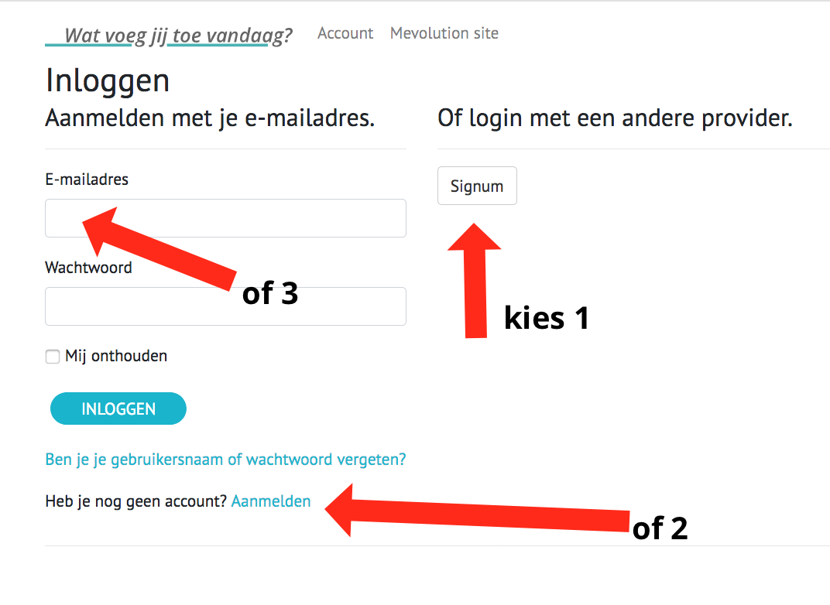

2. Werk je bij Signum? Volg stap a en b. (1) Werk je elders? Maak eerst een account aan (2) of meld je dan aan met je e-mail adres (3).

2a. Klik op de Signum-knop.
2b. Login bij Digidact met Digidact gebruikersnaam en wachtwoord, klik op Registreren.

BELANGRIJKE WETENSWAARDIGHEDEN

1. Als je klikt op de slogan links bovenin kom je altijd weer op het startscherm/home.
En dat geldt ook voor ‘Home’.

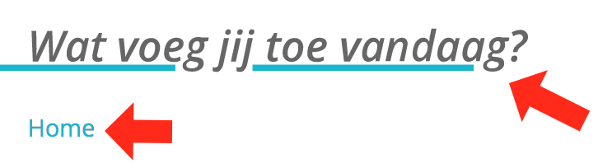

2. Dit icoontje noemen we een hamburgermenu.

3. Deze drie knoppen blijven altijd in beeld, waar je ook bent in het programma:
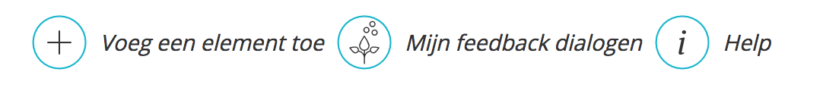

4. Dit zijn de pictogrammen van het Element-menu:

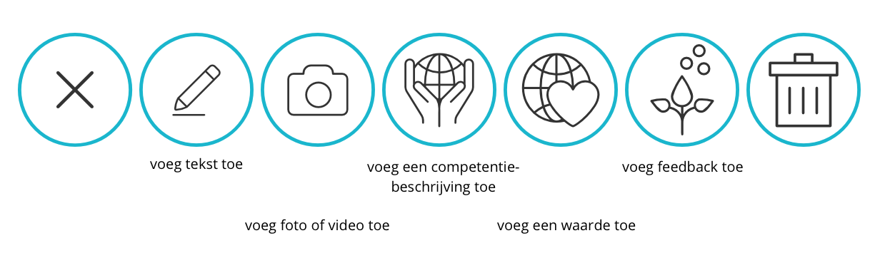

START

We willen je uitnodigen om zelf te kiezen hoe jij met Mevolution wilt leren werken. Dat kan op twee manieren:

1. Volg deze handleiding vanaf de volgende pagina

2. Klik op Help:

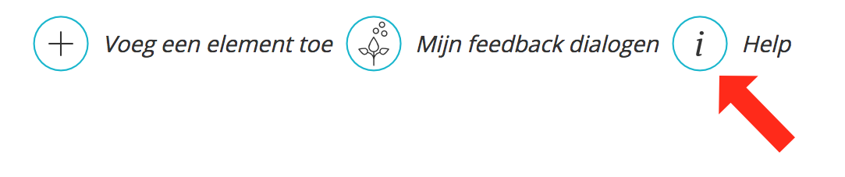

en ga daarna naar de “Handleiding video’s & ‘op papier’” :

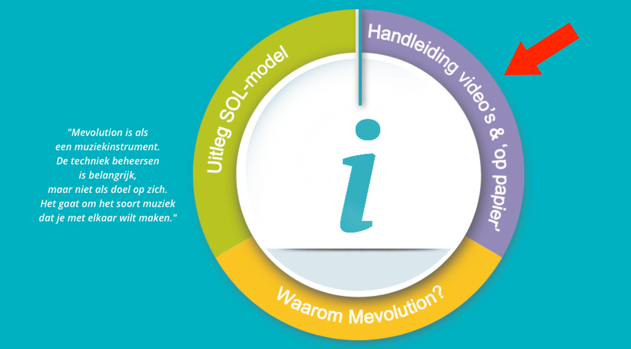

Hier kun je video 1 t/m 7 bekijken.

PROFIELFOTO INSTELLEN

Stel je profielfoto in.
1. Klik op Profielfoto wijzigen in het hamburgermenu.

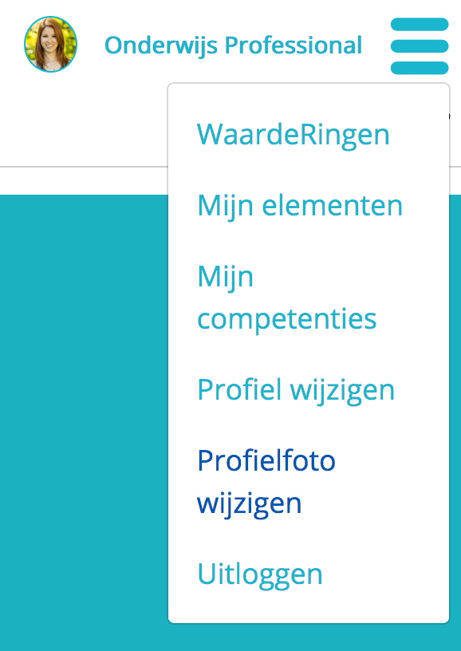
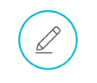
2. Klik op het potloodje:

3. Selecteer je gewenste profielfoto van je apparaat.

4. Sleep het rondje op de goede plek, zodat de foto in beeld komt zoals je wilt.

5. Klik op opslaan.

EEN ELEMENT MAKEN, AANPASSEN EN VERWIJDEREN

Goed om te weten: alles wat je aanmaakt of wijzigt in een Element wordt automatisch opgeslagen.

1. Druk bovenin op de homepage op de plusknop:

2. Geef je Element een titel en wacht even…

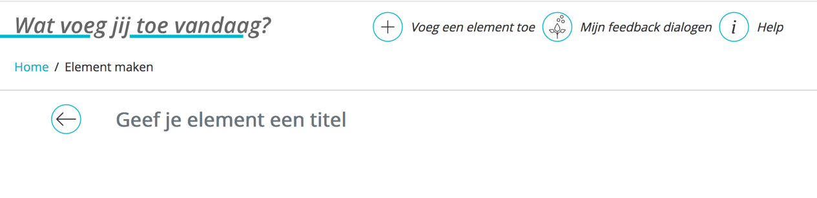

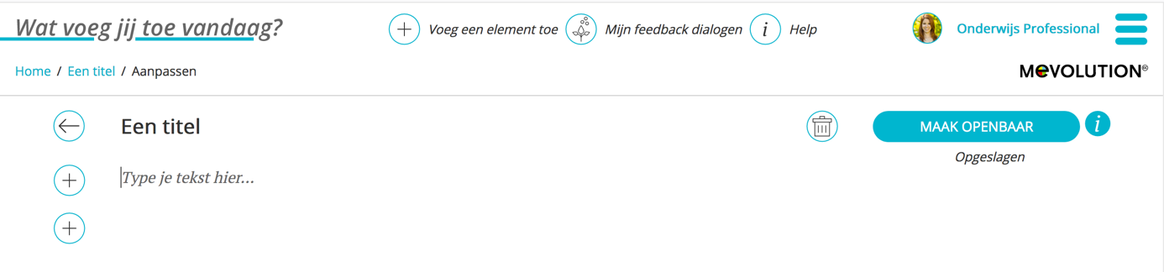

3. Typ tekst bij je element, dit doe je door met je muis op de grijze tekst te klikken.

4. Tekstverwerken
Je kunt deze tekst bewerken door de gewenste tekst te selecteren met je muis. Je ziet dan dit donkergrijze pop-upje:

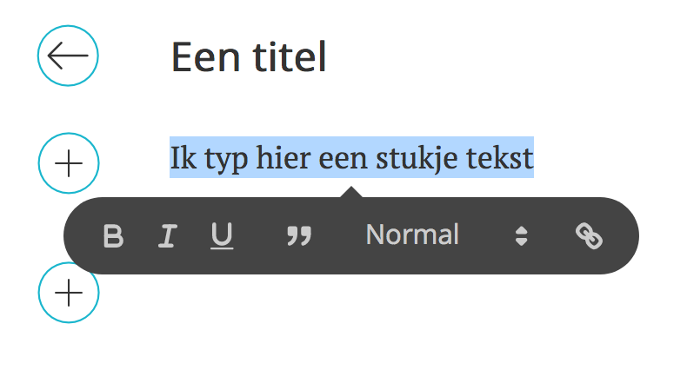

- Door op B te klikken wordt je tekst dikgedrukt
- Door op I te klikken wordt je tekst cursief
- Door op U te klikken wordt je tekst onderstreept
- Als je op ” klikt wordt je tekst opgemaakt als quote, in een losse alinea met een streepje ervoor
- Als je op Normal klikt kun je een stijl (Kop 1, Kop 2, Kop 3 of normaal) kiezen
- Als je op de drie schakeltjes klikt kun je een hyperlink maken van de tekst, bijvoorbeeld naar een andere website of naar een bestand dat op jouw OneDrive staat. Dit doe je door de link in te vullen in het donkergrijze veld.

5. Een foto of video aan je Element toevoegen

Klik op een van de plusknoppen in het Element. Het Element-menu opent zich. Kies dan voor het icoontje van een camera.

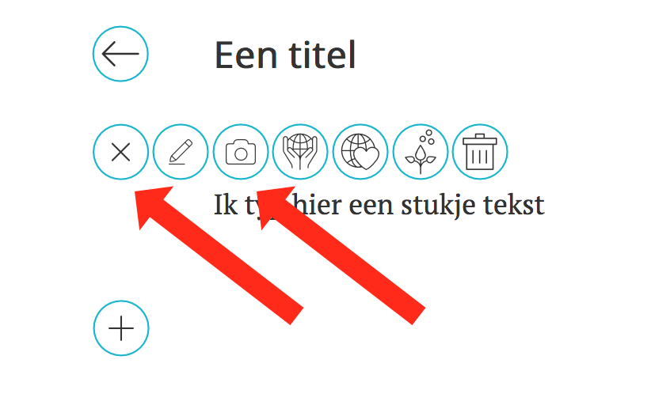

Je komt nu in jouw beeld-archief: een bibliotheek van al jouw foto’s en video’s. Als je hier voor de eerste keer komt is jouw beeld-archief leeg.
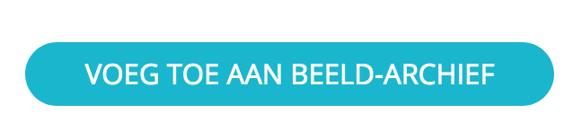

Klik op

Selecteer de foto of de video van jouw apparaat dat je wilt toevoegen. Je kunt alleen een foto of video toevoegen die op het apparaat staat waar je nu mee werkt. Eventueel moet je de foto of video dus eerst downloaden of op een USB-stick zetten.

Met een telefoon of tablet kun je ervoor kiezen direct een foto of video te maken. Kies dan voor ‘maak foto of neem video op’. Als je kiest voor ‘gebruik deze foto/video’ wordt deze geuploaded.

Jouw foto of video komt vervolgens als tegeltje links te staan in het beeld-archief. Klik op het tegeltje van jouw foto of video om het toe te voegen aan je Element.

Je hoeft bij video’s niet te wachten tot de video helemaal geuploaded is, als de video nog aan het laden is kun je er gewoon op klikken. Als het bestand te groot is krijg je een waarschuwing voordat het kan uploaden.

6. Je Element weer terugvinden als je eruit bent geweest
Ga terug naar het element door op de homepagina bij ‘Mijn losse elementen’ op dat Element te klikken:

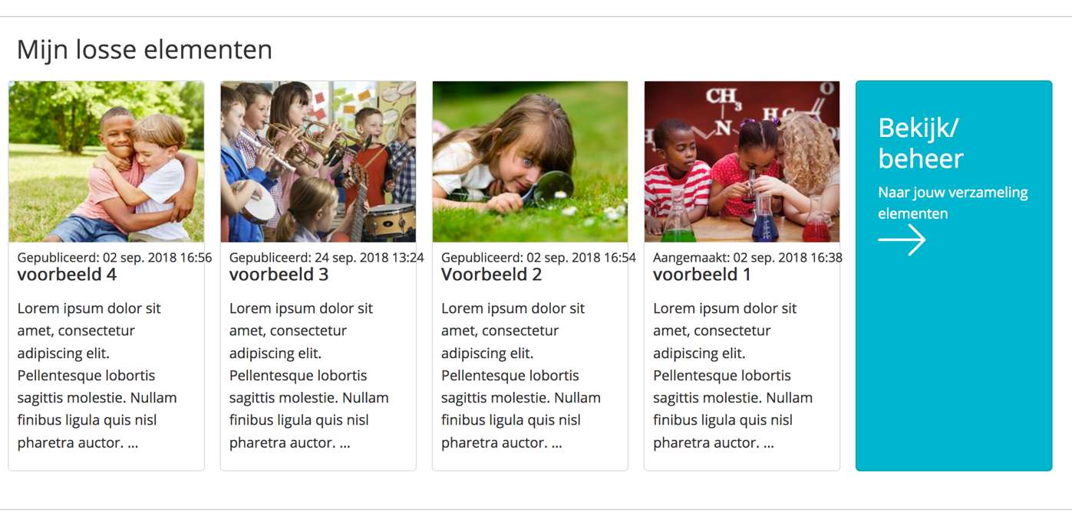

7. Een opgeslagen Element aanpassen
- Ga naar dat Element
- Klik op het potloodje
- Klik op de titel als je die wilt aanpassen
- Klik op de tekst als je die wilt aanpassen
- Wil je tekst of beeld bóven de foto klik dan op plusje 1.:

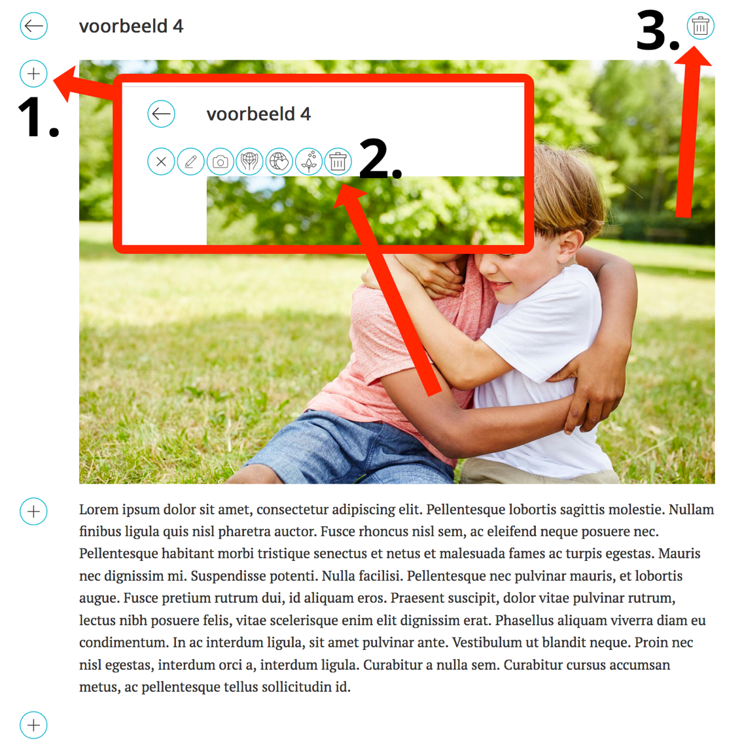

- Klik op het prullenmandje in het Element-menu om dat stukje tekst of foto/video te verwijderen (2).
- Om een geheel Element verwijderen klik je op prullenmandje 3.

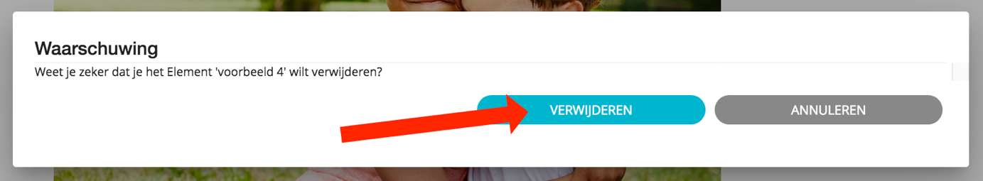

EEN ELEMENT OPENBAAR MAKEN, OF NIET

Als je je element gekoppeld hebt aan een Waarde (zie uitleg hieronder) omdat het element in een bepaalde community hoort, kunnen andere leden van die community jouw element alleen zien als je jouw element openbaar hebt gemaakt.

Je maakt een element openbaar door in het element op het potloodje te klikken en vervolgens rechts bovenin op ‘maak openbaar’ te klikken.

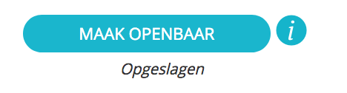

Je kunt het weer terugdraaien door hier op ‘maak privé’ te klikken:

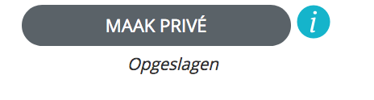

Door op het i-tje te klikken, krijg je deze uitleg nog een keer

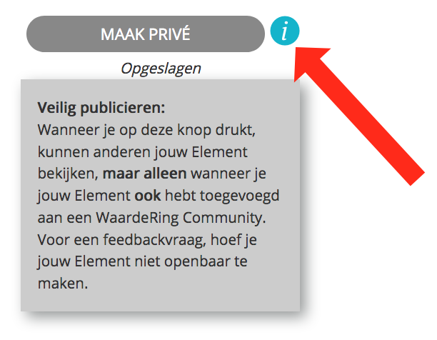

EEN ELEMENT KOPPELEN AAN EEN WAARDE

1. Ga naar je element en klik op het potloodje
2. Open het Element menu en kies voor

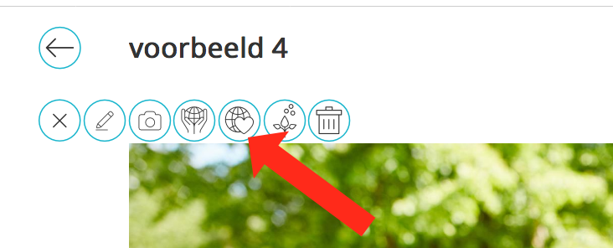

3. Aan de rechterkant van je scherm verschijnt een grijs blokje met de communities waar je lid van bent. (1.) Klik de grijze blokjes open om de inhoud ervan te zien. Klik de op de waarden waar je je Element aan wilt koppelen. Deze worden nu gekleurd. Om te ontkoppelen, klik nog een keer. (2.) Je hoeft niks op te slaan.

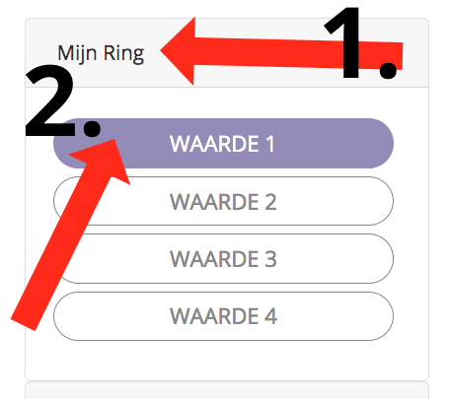

4. Je Element terugvinden in een community
Ga naar de homepagina. Hier zie je al jouw communities. Klik op de betreffende ring waar het element dat je zoekt bij hoort. Klik op de Waarde in de ring waar je het Element aan hebt gekoppeld. Je ziet jouw Element terug tussen alle elementen bij die waarde.

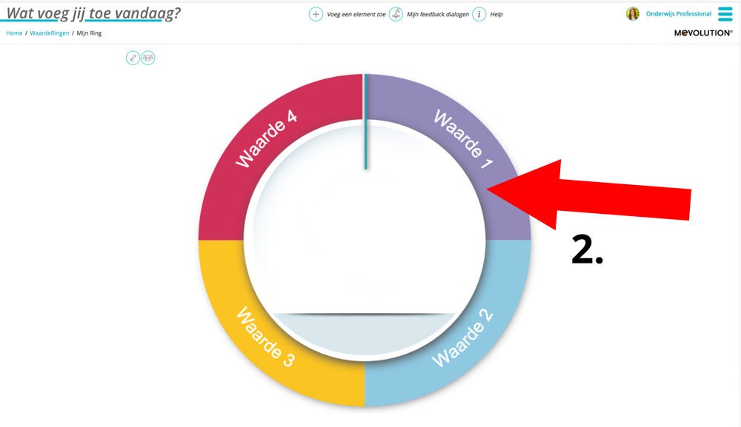
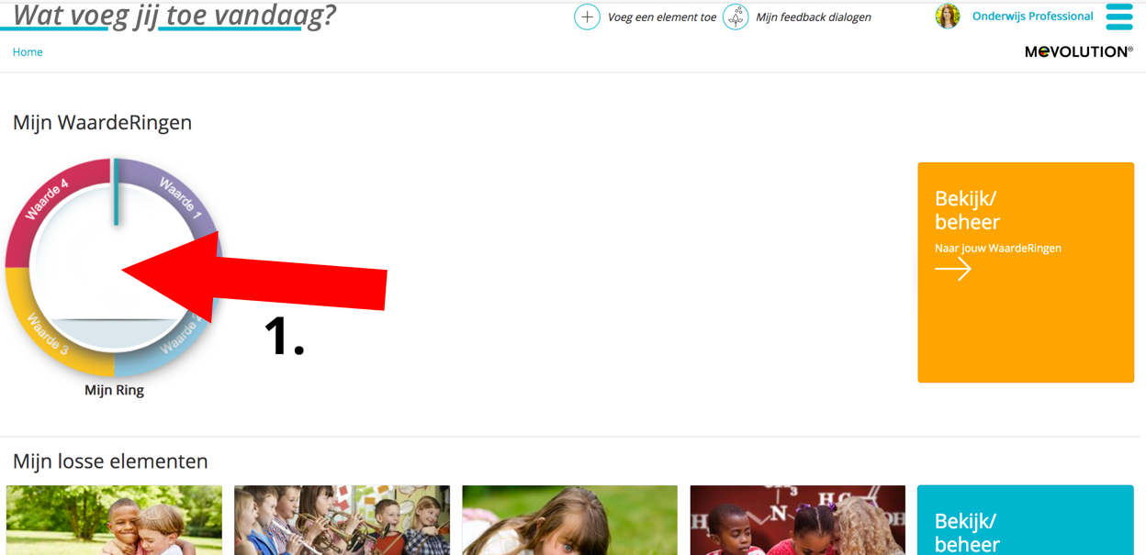

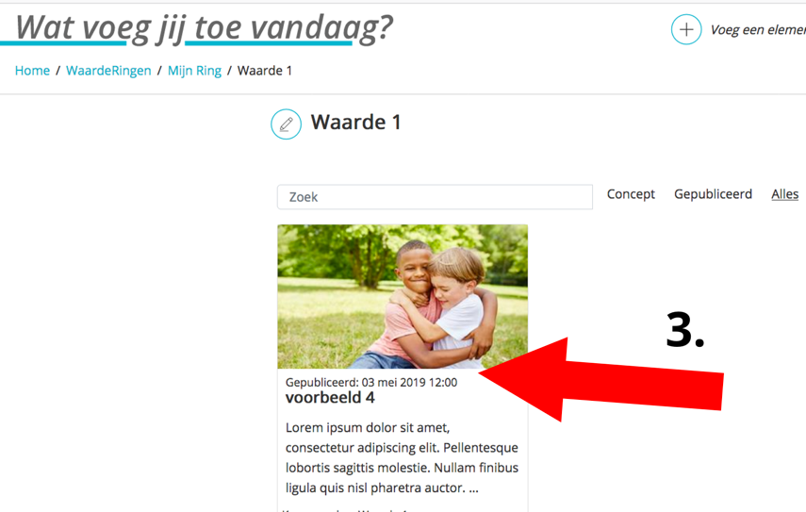

Je kunt ook ‘andersom’ werken:
- Ga naar het betreffende element
- Klik onderaan dit Element op de gekleurde waarde. Ook via deze weg kom je bij alle elementen van die waarde.

FEEDBACK OP EEN ELEMENT

FEEDBACK VRAGEN
Om feedback op een Element te vragen ga je naar het betreffende element en druk je op het potloodje.

1. Open het Element-menu en kies voor het feedback-pictogram

2. Typ de naam van de persoon die je feedback wilt vragen in de balk ‘gebruiker toevoegen’ in.
Als de persoon een account in Mevolution heeft komt hij/zij naar voren. Klik op de naam. Je kunt dit meerdere keren doen om meerdere mensen tegelijk om feedback te vragen.

3. Klik vervolgens met de muis in het balkje ‘schrijf hier je feedbackvraag’ en typ wat je de persoon/personen wilt vragen.

4. Klik op ‘uitnodigen’. De genodigde krijgt een e-mail.
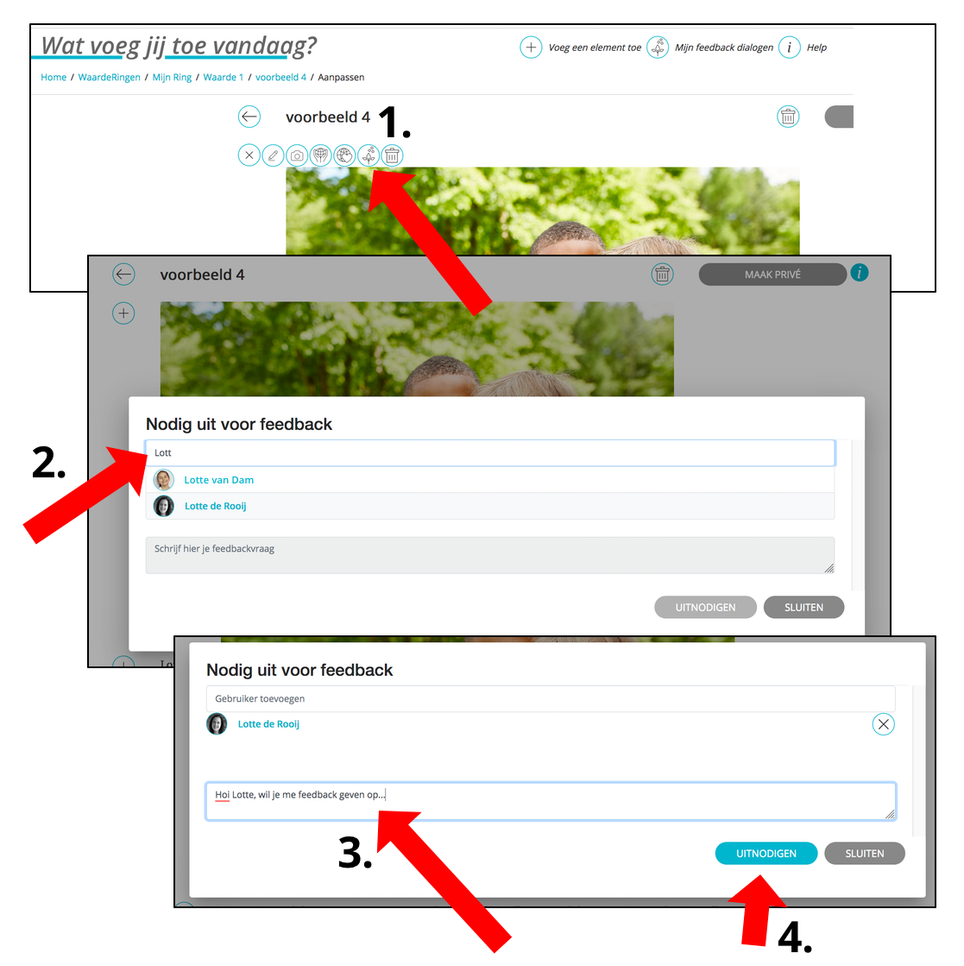

Let op:
Als je iemand om feedback vraagt kan hij jouw gehele Element zien, ook al staat het element op privé. Je hebt die persoon immers zelf uitgenodigd.

Feedback privé maken of verwijderen
Als je feedback hebt ontvangen kun je ervoor kiezen om de feedback dialoog privé te maken. Anderen zien de dialoog tussen jou en jouw feedbackgever dan niet. Zet het schuifje dan naar privé.

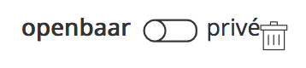

Je kunt er ook voor kiezen om feedback te verwijderen. Klik dan op het icoontje van de prullenbak.

FEEDBACK GEVEN
1. Als iemand je uitnodigt voor feedback ontvang je een e-mail en je vindt het feedbackverzoek terug bij ‘Mijn feedback dialogen’, bovenin je scherm.

2. Hier zijn twee opties: feedback op een element of feedback op een geheel portfolio. Feedback op een geheel portfolio komt terug in het hoofdstuk ‘portfolio feedback en kwalificatie’. We richten ons hier alleen op het eerste tabblad: feedback.

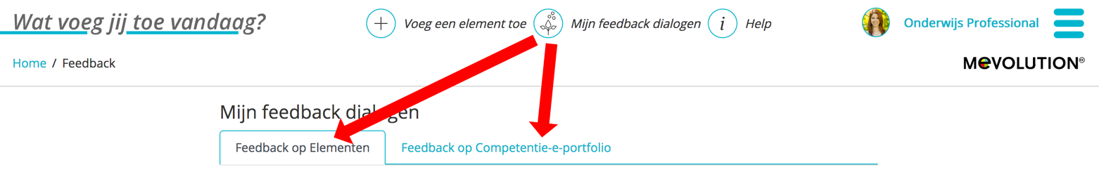

3. Klik op de vraag van de persoon van wie je een verzoek hebt gehad.

4. Je komt terecht in zijn/haar element.

5. Helemaal onderin kun je jouw antwoord opsturen. Type je tekst in het tekstvakje en klik op verstuur.

De feedbackvrager ontvangt een e-mail en krijgt een melding van jouw antwoord in zijn/haar ‘feedback dialogen’.

ZELF EEN WAARDERING/COMMUNITY MAKEN

1. Ga naar het hamburgermenu en klik op WaardeRingen

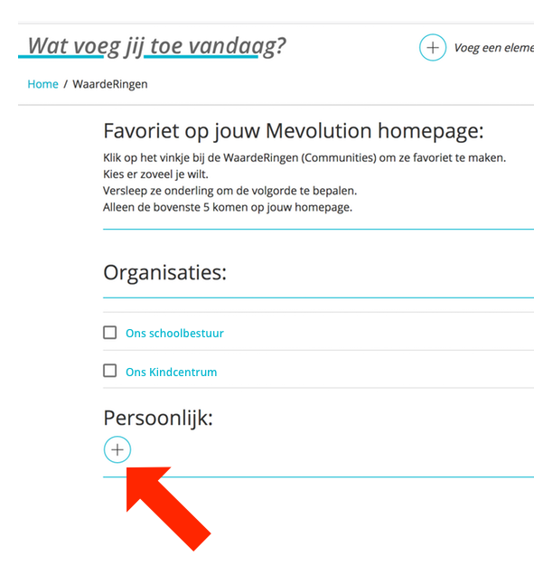
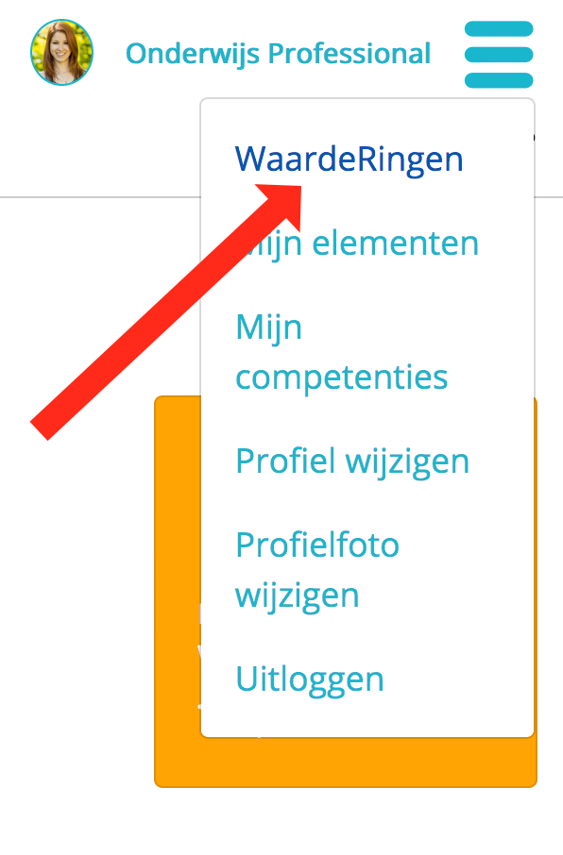

2. Klik op de plusknop onder Persoonlijk

3. Geef de WaardeRing een titel door met je muis in het tekstvakje te klikken.

4. Klik op opslaan

5. 1-10
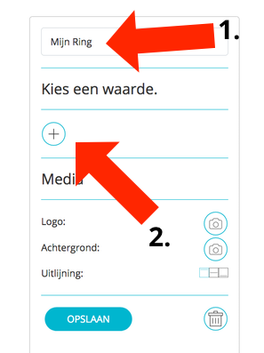
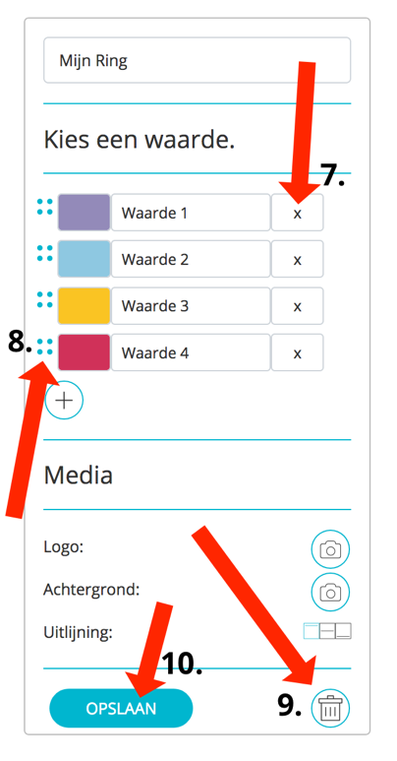
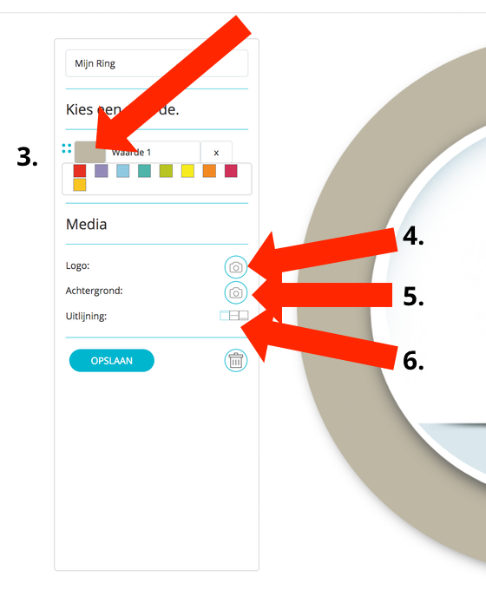

- Verander de naam van de Ring.
- Voeg een waarde toe.
- Door op de kleur te klikken kun je de kleur aanpassen. In het tekstvlakje ernaast de naam van de waarde.
- Klik op het fototoestel bij ‘Logo’ om een afbeelding toe te voegen aan het witte vlakje in de cirkel.
- Klik op het fototoestel bij ‘ Achtergrond’ om een afbeelding toe te voegen als achtergrond.
- Kies hier hoe je je achtergrond afbeelding wilt uitlijnen.
- Klik op het kruisje om een waarde weg te gooien.
- Pak de vier puntje beet en versleep om de waarden van volgorde te laten veranderen.
- Klik op de prullenbak om de hele WaardeRing weg te gooien.
- Sla op!

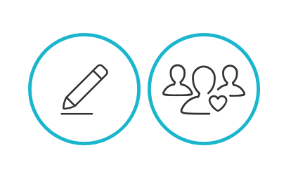

6. Je kunt de ring weer aanpassen door nu linksboven op het potloodje te klikken

7. Je kunt leden toevoegen aan je ring door op het icoontje met de poppetjes te klikken

8. Voeg mensen toe aan jouw ring door op dit poppetje te klikken:

Typ in het pop-up schermpje de naam van de persoon die je wilt toevoegen. Iedereen met een account in Mevolution kun je toevoegen.

9. Vervolgens kun je anderen (mede)beheerder maken van deze ring, door het vinkje achter hun naam aan te zetten. Beheerders kunnen de ring aanpassen en nieuwe leden toevoegen of leden verwijderen. Iemand uitzetten als beheerder kan door het vinkje weer uit te klikken.

10. Leden kun je eventueel weer verwijderen, door op het kruisje achter hun naam te klikken in dit overzicht.

11. Verander de volgorde van jouw WaardeRingen op je homepage. 1. Vink de ringen aan die je van volgorde wilt laten veranderen. 2. Automatisch ontstaat er een lijstje van die Ringen. Pal de vier puntjes beet en versleep de volgorde. Ga terug naar de homepage om het resultaat te zien.

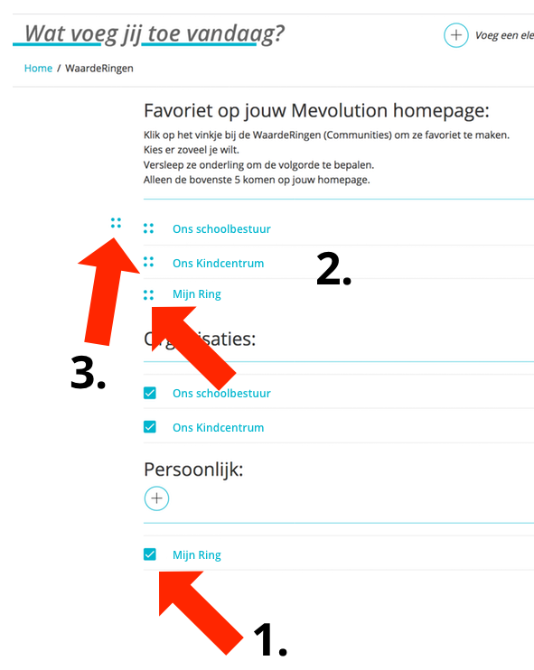

UITLOGGEN

Klik in het hamburgermenu op Uitloggen

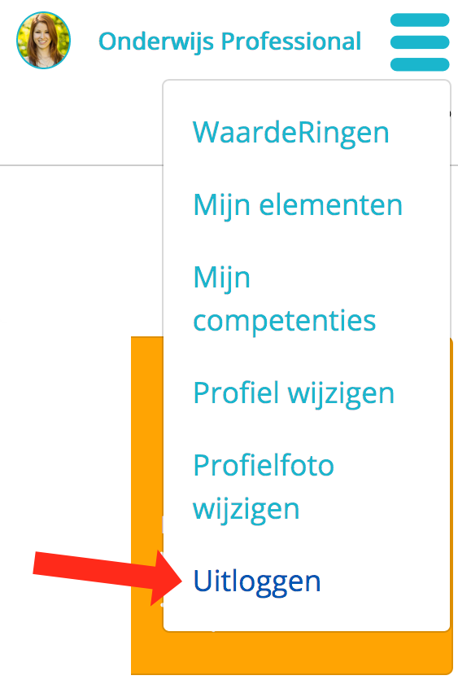

Je wordt uitgelogd.

